**Proiect la <Baze de date in Economie>**

< Jocuri online >

**<Cret Alin>**

**<Informatica Economica, anul 2, grupa 2>**

**<2022/2023>**

**Scenariu descriptiv**

Într-o lume în care jocurile video au devenit un element central al divertismentului surprindem multiple platforme (Steam, Epic Games, Origin) pe care se comercializeaza jocuri video puse la dispozitie de catre mai multi Game Developeri (Valve, Electronic Arts, Rockstar Games, Riot Games). Gamerii pot achizitiona jocurile puse la dispozitie de catre Game Developeri prin intermediul platformelor de jocuri, ulterior acestia avand oportunitatea sa isi spuna parerile despre jocul respectiv prin intermediul ratingurilor(1 fiind foarte slab iar 10 foarte bun ) si comentariilor atasate notei.

Listeaza

**Platforme**

#id_platforma

*denumire

Poate fii listat

**Gameri**

#id_gamer

*nume

*prenume

*data_nasterii

**JOCURI**

#id_joc

*nume

*data_lansarii

* pret

#id_platforma

#id_game_dev

Poate scrie

Poate avea

Este atribuit

Este produs

Poate produce

**Rating**

#id_rating

#id_gamer

#id_joc

*nota

o comentariu

Este scris de

**GAME_DEV**

#id_game_dev

*nume

|  |  |  |
| --- | --- | --- |
| **Rating** |  | |
| **Key type** | **Optionality** | **Column Name** |
| pk | * | Id_rating |
| fk | * | Id_gamer |
| Fk | * | Id_joc |
|  | * | Nota |
|  | O | comentariu |

|  |  |  |
| --- | --- | --- |
| **Game Developer** |  |  |
| **Key type** | **Optionality** | **Column Name** |
| Pk | * | Id_game_dev |
|  | * | Nume |

|  |  |  |
| --- | --- | --- |
| **Gameri** |  |  |
| **Key type** | **Optionality** | **Column Name** |
| Pk | * | Id_gamer |
|  | * | Nume |
|  | * | prenume |
|  | * | Data_nasterii |

|  |  |  |
| --- | --- | --- |
| **Jocuri** |  |  |
| **Key type** | **Optionality** | **Column Name** |
| Pk | * | Id_joc |
| fk | * | ID_platforma |
| Fk | * | Id_game_dev |
|  | * | Nume |
|  | * | Pret |
|  | * | Data_Lansarii |

|  |  |  |
| --- | --- | --- |
| **Platforme** |  |  |
| **Key type** | **Optionality** | **Column Name** |
| pk | * | Id_platforma |
|  | * | Denumire |

|  |  |  |  |  |  |
| --- | --- | --- | --- | --- | --- |
| **Jocuri** |  |  |  |  |  |
| NUMBER | VARCHAR2(50) | DATE | NUMBER | NUMBER | NUMBER |
| **id_joc** | **nume** | **data_lansarii** | **Pret** | **id_platforma** | **id_game_dev** |
| 1 | Convergence | 23-May-2023 | 30 | 1 | 1 |
| 2 | Football Manager 2023 | 08-Nov-2022 | 60 | 1 | 2 |
| 3 | F1 22 | 01-Jul-2022 | 60 | 1 | 3 |
| 4 | Euro Truck Simulator 2 | 14-Jun-2003 | 20 | 1 | 4 |
| 5 | Dead Island | 21-Apr-2023 | 60 | 3 | 5 |
| 6 | FIFA 23 | 30-Sep-2022 | 70 | 2 | 3 |

|  |  |
| --- | --- |
| **PLATFORME** | |
| NUMBER | VARCHAR2(100) |
| **id_platforma** | **denumire** |
| 1 | Steam |
| 2 | Origin |
| 3 | Epic Games |

|  |  |  |  |  |  |
| --- | --- | --- | --- | --- | --- |
| **Gameri** | | |  |  | |
| NUMBER | | VARCHAR2(50) | VARCHAR2(50) | DATE | |
| **id_gamer** | | **nume** | **prenume** | **Data_nasterii** | |
| 1 | | Cret | Alin | 13.10.2002 | |
| 2 | | Cret | Sabin | 17.10.1993 | |
| 3 | | Zogorean | Razvan | 06.03.1999 | |
| 4 | | Bia | Stefan | 01.08.2003 | |
| **Game Dev** | |
| NUMBER | VARCHAR2(40) | | | |
| **id_game_dev** | **nume** | | | |
| 1 | Riot Games | | | |
| 2 | Sports Interactive | | | |
| 3 | Electronic Arts | | | |
| 4 | SCS Software | | | |
| 5 | Deep Silver Dambuster Studios | | | |

|  |  |  |  |  |
| --- | --- | --- | --- | --- |
| **RATINGURI** |  |  |  |  |
| NUMBER | NUMBER | NUMBER | VARCHAR2(50) | NUMBER |
| **id_rating** | **id_gamer** | **id_joc** | **comentariu** | **nota** |
| 1 | 1 | 2 | Foarte complex si necesita mult timp investit in el pentru a excela | 8 |
| 2 | 3 | 6 | Servere execrabile | 2 |
| 3 | 2 | 4 |  | 9 |
| 4 | 1 | 3 | Daca nu aveti prieteni nu il cumparati | 8 |
| 5 | 4 | 4 | Daca nu ai colaj muzica pentru soferi de cursa lunga e degeaba | 10 |

[**https://www.youtube.com/watch?v=AaEX6sUEvjo&ab_channel=TezaurFolcloricRO**](https://www.youtube.com/watch?v=AaEX6sUEvjo&ab_channel=TezaurFolcloricRO)

**Linkul de mai sus e in cazul in care achizitionati Euro Truck Simulator 2**

**Legaturi table:**

O platforma pune la dispozitie unul sau mai multe jocuri

Un joc poate fi publicat pe o singura platforma. Joc contine foreign key catre platforma.

Un joc este realizat de un singur Game Dev. Joc contine foreign key catre Game Dev.

Un Game Dev poate realiza unul sau mai multe jocuri.

Un joc poate avea unul sau mai multe ratinguri.

Un rating este atribuit unui singur joc. Rating contine foreign key catre joc

Un rating este scris de un gamer. Rating contine foreign key catre gamer.

Un gamer poate scrie unul sau mai multe ratinguri.

**Crearea tabelelor**

Create table platforme(

Id_platforma number Primary Key,

Denumire varchar2(50) not null

)

Create table Game_Dev(

Id_game_dev number Primary Key,

Nume varchar2(50) not null

)

Create table Jocuri(

Id_joc number Primary Key,

Nume varchar2(50) not null,

Data_lansarii date not null,

Pret number not null,

Id_platforma number not null,

Id_game_dev number not null

)

Create table Gameri(

Id_Gamer number Primary Key,

Nume varchar2(50) not null,

Prenume varchar2(50) not null,

Data_nasterii date not null

)

Create table Ratinguri(

Id_rating number Primary Key,

id_gamer number not null,

Id_joc number not null,

Comentariu varchar2(50),

Nota number not null

)

**Stabilirea relatiilor dintre tabele (adaugarea foreign keys)**

ALTER TABLE JOCURI

ADD CONSTRAINT fk_jocuri_platforme

FOREIGN KEY (id_platforma)

REFERENCES platforme (id_platforma);

ALTER TABLE JOCURI

ADD CONSTRAINT fk_jocuri_gamedev

FOREIGN KEY (id_game_dev)

REFERENCES game_dev (id_game_dev);

ALTER TABLE RATINGURI

ADD CONSTRAINT fk_rating_joc

FOREIGN KEY (id_joc)

REFERENCES jocuri (id_joc);

ALTER TABLE RATINGURI

ADD CONSTRAINT fk_gamer_ratinguri

FOREIGN KEY (id_gamer)

REFERENCES gameri (id_gamer);

POPULAREA TABELELOR

**Platforme :**

INSERT INTO platforme (Id_platforma, Denumire)

VALUES (1, 'Steam');

INSERT INTO platforme (Id_platforma, Denumire)

VALUES (2, 'Origin');

INSERT INTO platforme (Id_platforma, Denumire)

VALUES (3, 'Epic Games');

**Gameri:**

INSERT INTO Gameri (Id_Gamer, Nume, Prenume, Data_nasterii)

VALUES (1, 'Cret', 'Alin', TO_DATE('13.10.2002', 'DD.MM.YYYY'));

INSERT INTO Gameri (Id_Gamer, Nume, Prenume, Data_nasterii)

VALUES (2, 'Cret', 'Sabin', TO_DATE('17.02.1993', 'DD.MM.YYYY'));

INSERT INTO Gameri (Id_Gamer, Nume, Prenume, Data_nasterii)

VALUES (3, 'Zogorean', 'Razvan', TO_DATE('06.03.1999', 'DD.MM.YYYY'));

INSERT INTO Gameri (Id_Gamer, Nume, Prenume, Data_nasterii)

VALUES (4, 'Bia', 'Stefan', TO_DATE('01.08.2003', 'DD.MM.YYYY'));

**Game_Dev:**

INSERT INTO Game_Dev(Id_game_dev, Nume)

VALUES (1, 'Riot Games');

INSERT INTO Game_Dev(Id_game_dev, Nume)

VALUES (2, 'Sports Interactive');

INSERT INTO Game_Dev(Id_game_dev, Nume)

VALUES (3, 'Electronic Arts');

INSERT INTO Game_Dev(Id_game_dev, Nume)

VALUES (4, 'SCS Software');

INSERT INTO Game_Dev(Id_game_dev, Nume)

VALUES (5, 'Deep Silver Dambuster Studios');

**Jocuri:**

INSERT INTO Jocuri (Id_joc, Nume, Data_lansarii, Pret, Id_platforma, Id_game_dev)

VALUES (1, 'Convergence', TO_DATE('23-May-2023', 'DD-Mon-YYYY'), 30, 1, 1);

INSERT INTO Jocuri (Id_joc, Nume, Data_lansarii, Pret, Id_platforma, Id_game_dev)

VALUES (2, 'Football Manager 2023', TO_DATE('08-Nov-2022', 'DD-Mon-YYYY'), 60, 1, 2);

INSERT INTO Jocuri (Id_joc, Nume, Data_lansarii, Pret, Id_platforma, Id_game_dev)

VALUES (3, 'F1 22', TO_DATE('01-Jul-2022', 'DD-Mon-YYYY'), 60, 1, 3);

INSERT INTO Jocuri (Id_joc, Nume, Data_lansarii, Pret, Id_platforma, Id_game_dev)

VALUES (4, 'Euro Truck Simulator 2', TO_DATE('14-Jun-2003', 'DD-Mon-YYYY'), 20, 1, 4);

INSERT INTO Jocuri (Id_joc, Nume, Data_lansarii, Pret, Id_platforma, Id_game_dev)

VALUES (5, 'Dead Island', TO_DATE('21-Apr-2023', 'DD-Mon-YYYY'), 60, 3, 5);

INSERT INTO Jocuri (Id_joc, Nume, Data_lansarii, Pret, Id_platforma, Id_game_dev)

VALUES (6, 'FIFA 23', TO_DATE('30-Sep-2022', 'DD-Mon-YYYY'), 70, 2, 3);

**Ratinguri :**

INSERT INTO Ratinguri (Id_rating, id_gamer, Id_joc, Comentariu, Nota)

VALUES (1, 1, 2, 'Foarte complex si necesita mult timp investit in el pentru a excela', 8);

INSERT INTO Ratinguri (Id_rating, id_gamer, Id_joc, Comentariu, Nota)

VALUES (2, 3, 6, 'Servere execrabile', 2);

INSERT INTO Ratinguri (Id_rating, id_gamer, Id_joc, Comentariu, Nota)

VALUES (3, 2, 4, NULL, 9);

INSERT INTO Ratinguri (Id_rating, id_gamer, Id_joc, Comentariu, Nota)

VALUES (4, 1, 3, 'Daca nu aveti prieteni nu il cumparati', 8);

INSERT INTO Ratinguri (Id_rating, id_gamer, Id_joc, Comentariu, Nota)

VALUES (5, 4, 4, 'Daca nu ai colaj muzica pentru soferi de cursa lunga e degeaba', 10);

**6 tipuri de modificari de structura**

1.Schimbare lungime varchar2 din 50 de caractere in 100 de caractere (la tabelul Ratinguri pentru Comentariu):

alter table RATINGURI modify Comentariu varchar2(100)

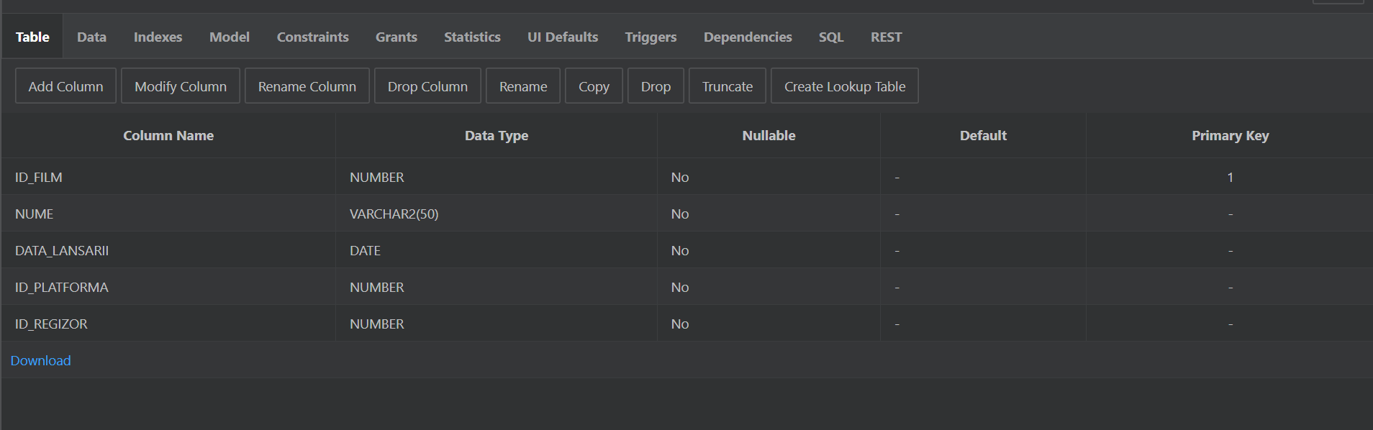

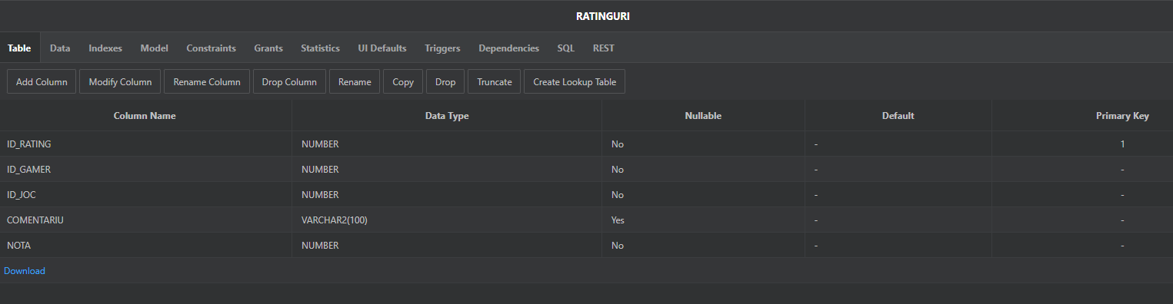

2.Adaugare constrangere ca nota acordata unui joc sa fie cuprinsa in intervalul [1, 10] (la tabelul ratinguri, nota):

alter table ratinguri add constraint nota_constraint check (nota >0 and nota <=10)

Comanda pentru a vizualiza constrangerile:

SELECT CONSTRAINT_NAME, CONSTRAINT_TYPE, TABLE_NAME

FROM USER_CONSTRAINTS

WHERE TABLE_NAME = 'RATINGURI';



3. Schimbare lungime varchar2 din 50 de caractere in 75 de caractere(la tabelul Game Dev pentru nume)

alter table Game_Dev modify Nume varchar2(75)

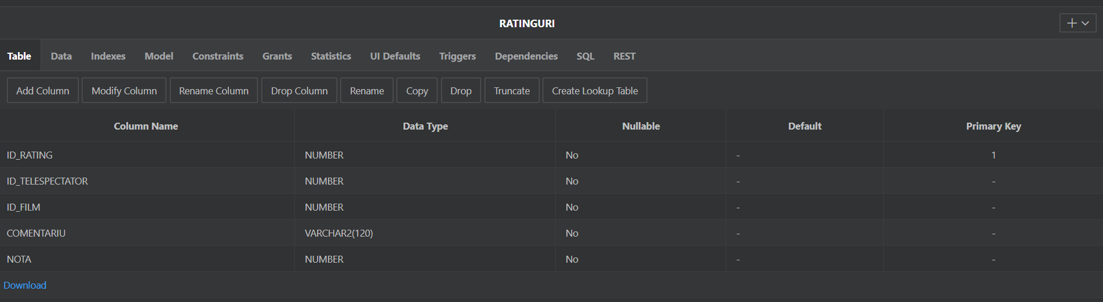

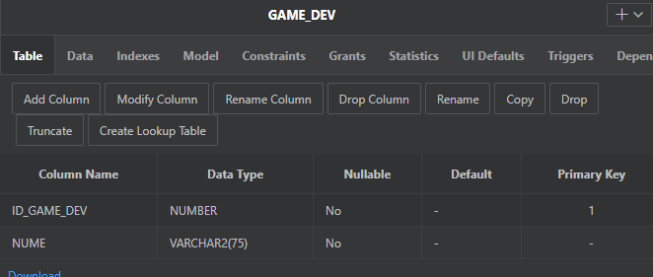

4. Adaugare constrangere ca data_nasterii unui gamer sa fie mai mica ca 06.06.2005 pentru a fi sigur ca acestia pot juca toate jocurile (la tabelul Gameri, data_nasterii):

alter table Gameri add constraint datanasterii_constraint check (data_nasterii < '06-jun-2005')

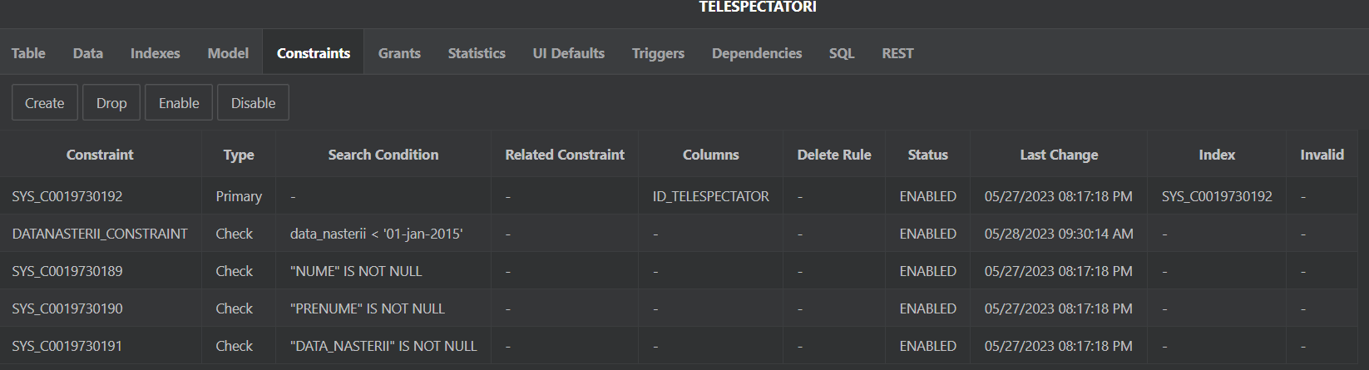

5.Schimbare lungime varchar2 din 50 de caractere in 25 de caractere(la tabelul Platforme pentru Denumire)

alter table Platforme modify Denumire varchar2(25)

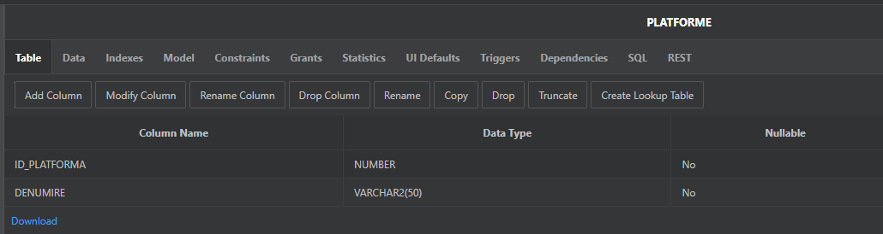

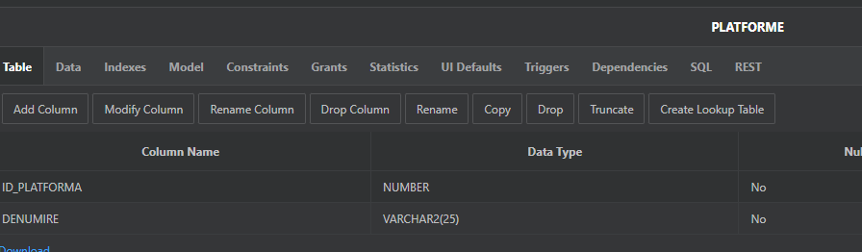

6. Adaugare constrangere ca pretul sa fie mai mic de 80(la tabelul Jocuri pentru Pret)

alter table Jocuri add constraint pret_constraint check(pret < 80)



**2 tipuri de actualizari de continut**

1.Schimbarea pretul jocului cu id_joc =3

Update Jocuri set pret=30 where id_joc=3

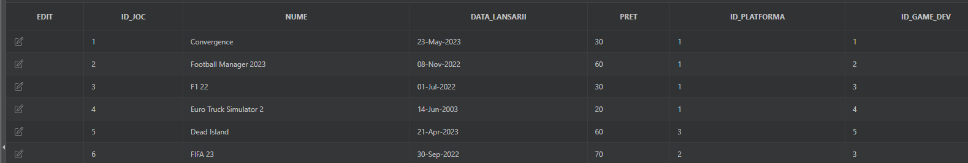

2.Schimbarea Numelui Game_Dev cu prenumele=’Riot Games’ in ‘Rito Games’

Update Game_Dev set nume='Rito Games' where nume='Riot Games'

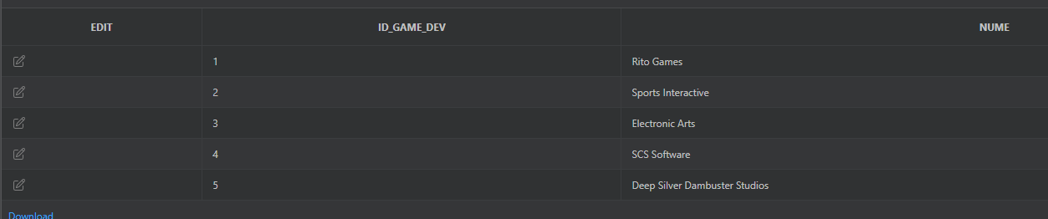

**5 vederi (view-uri)**

**2 Pe baza a doua tabele**

*1*.Creaza un view cu numele Gameri_cu_nota_2 unde afiseaza toti Gamerii care au acordat nota 2 unui joc pe baza tabelelor GAMERI si RATINGURI

create view gameri_cu_nota_2 as (SELECT gameri.prenume, gameri.nume

FROM gameri

INNER JOIN ratinguri

ON gameri.id_gamer = ratinguri.id_gamer where nota = '2');

SELECT *FROM gameri_cu_nota_2

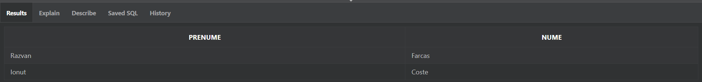

2.Creaza un view cu numele Developer_joc unde afisam numele Developerului care a dezvoltat jocul “Convergence” pe baza tabelelor Jocuri si game_dev

create view Developer_Joc as (SELECT Game_Dev.nume

FROM Game_Dev

INNER JOIN Jocuri

ON game_dev.id_game_dev = jocuri.id_game_dev where jocuri.nume = 'Convergence');

SELECT *FROM Developer_Joc;



**3 Pe baza a trei tabele (sau mai multe)**

1. Creaza un view cu Platforma_Gameri care afiseaza numele si prenumele si platforma pe care o folosesc Gamerii pe baza tabelelor Gameri, Ratinguri, Jocuri, Platforme

create view Platforma_Gameri as (SELECT distinct gameri.nume, gameri.prenume, platforme.denumire

FROM gameri

INNER JOIN ratinguri

ON gameri.id_gamer = ratinguri.id_gamer

INNER JOIN jocuri

ON ratinguri.id_joc= jocuri.id_joc

INNER JOIN platforme

ON jocuri.id_platforma = platform.id_platforma

GROUP BY platforme.denumire, gameri.nume, gameri.prenume )

ORDER BY(gameri.nume);

SELECT *FROM Platforma_Gameri;

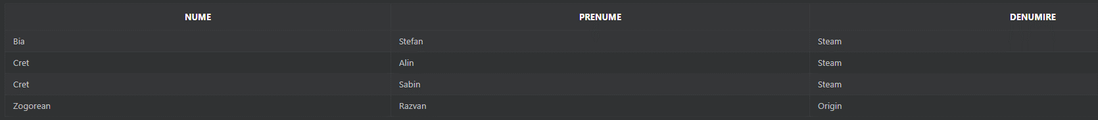

2.Creaza un view Dev_on_Platform care afiseaza numele si prenumele Developerilor si platforma pe care acestia si-au lansat jocurile, pe baza tabelelor Game_Dev, Jocuri, Platforme

Create view Dev_on_Platform as (SELECT game_dev.nume, platforme.denumire

FROM game_dev

INNER JOIN jocuri ON game_dev.id_game_dev = jocuri.id_game_dev

INNER JOIN platforme

ON jocuri.id_platforma = platforme.id_platforma

GROUP BY platforme.denumire, game_dev.nume);

SELECT *FROM Dev_on_Platform

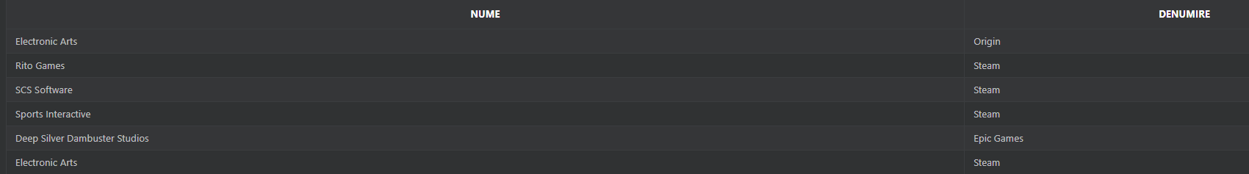

3. Creeaza un view rating_gamedev care afiseaza numele developerului , jocul si nota acordata prin review (pe baza tabelelor game_dev jocuri ratinguri)

CREATE VIEW rating_gamedev AS

SELECT Game_Dev.Nume, Jocuri.Nume, Ratinguri.Nota

FROM Game_Dev

JOIN Jocuri ON Game_Dev.Id_game_dev = Jocuri.Id_game_dev

JOIN Ratinguri ON Jocuri.Id_joc = Ratinguri.Id_joc;

SELECT *FROM rating_gamedev;

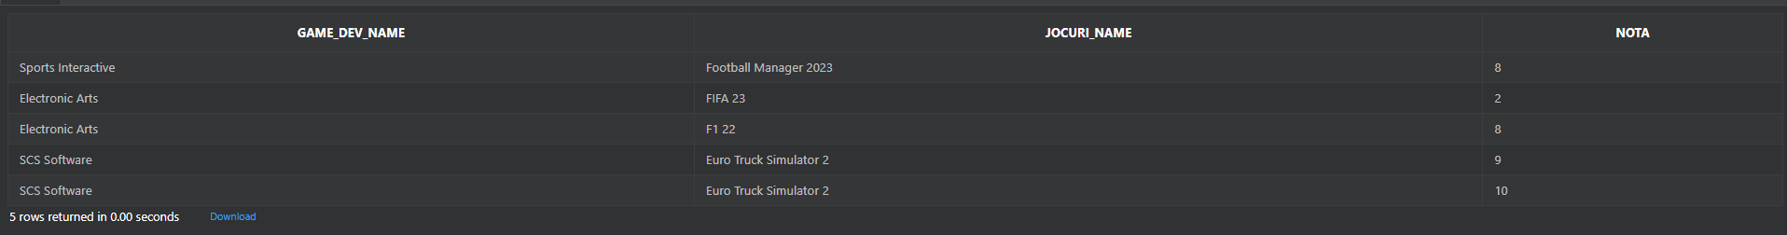

**14 interogari complexe**

1.Afiseaza numele jocului,nota si data lansarii jocurilor de pe platforma Steam si care nu au rating-uri mai mici decat 6.

SELECT jocuri.nume, ratinguri.nota, jocuri.data_lansarii

FROM jocuri

INNER JOIN ratinguri ON jocuri.id_joc = ratinguri.id_joc

WHERE jocuri.id_platforma = 1

AND ratinguri.nota >= 6

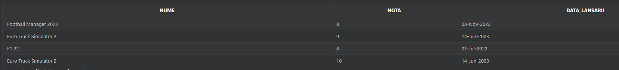

*2.Afiseaza toate jocurile produse de Electronic Arts si platforma pe care apar*

SELECT jocuri.nume, platforme.denumire

FROM jocuri

INNER JOIN platforme ON jocuri.id_platforma = platforme.id_platforma

WHERE jocuri.id_game_dev = (SELECT id_game_dev FROM game_dev WHERE nume = 'Electronic Arts')

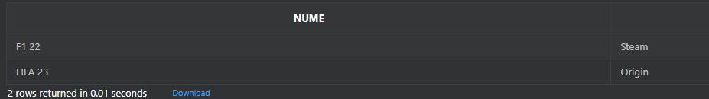

3.Afiseaza toate jocurile lansate inainte de data 01.01.2023 si care au o nota de peste 5

SELECT Jocuri.nume, Jocuri.data_lansarii, Ratinguri.nota

FROM Jocuri

JOIN Ratinguri ON Jocuri.id_joc = Ratinguri.id_joc

WHERE Jocuri.data_lansarii < TO_DATE('01-01-2023', 'DD-MM-YYYY')

AND Ratinguri.nota > 5;

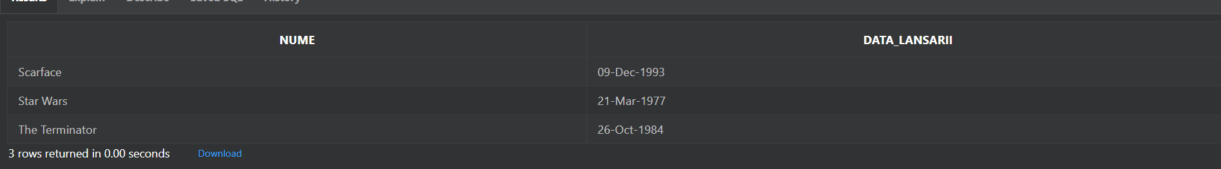

*4.Afiseaza numele si pretul jocurilor de pe platforma online Steam care au ca rating cel putin 9*

SELECT nume, pret

FROM jocuri

WHERE id_platforma = (

SELECT id_platforma

FROM platforme

WHERE denumire = 'Steam')

AND id_joc IN

(SELECT id_joc

FROM ratinguri

WHERE nota >= 9);



*5.Afiseaza numele developerilor care au un joc lansat intre data 01.jan.2022si data 30.may.2023*

SELECT DISTINCT game_dev.nume

FROM game_dev

JOIN jocuri ON game_dev.id_game_dev = jocuri.id_game_dev

WHERE jocuri.data_lansarii BETWEEN '01.jan.2022' AND '30.may.2023';

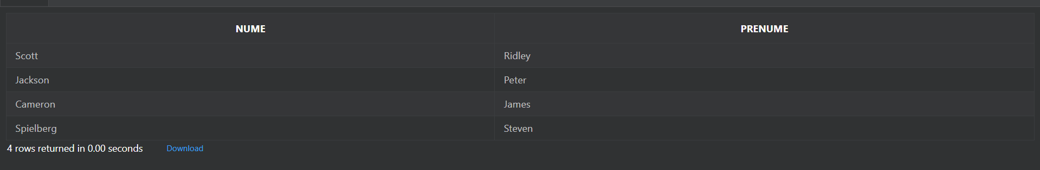

*6.Afiseaza numele Developerilor care au jocuri lansate care incep cu litera F*

SELECT Game_dev.nume

FROM game_dev

INNER JOIN jocuri

ON game_dev.id_game_dev = jocuri.id_game_dev

WHERE jocuri.nume LIKE 'F%';

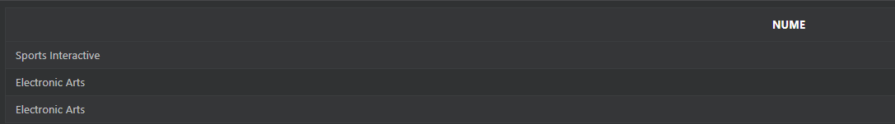

*7.Afiseaza numele filmului si data lansarii filmelor care au fost lansate inainte de 01.jan.1999 si care au fost regizat de un regizor al carui nume incepe cu litera C*

SELECT filme.nume, filme.data_lansarii

FROM filme

WHERE data_lansarii < '01.jan.1999'

AND id_regizor IN (SELECT id_regizor FROM regizori WHERE nume LIKE 'C%')

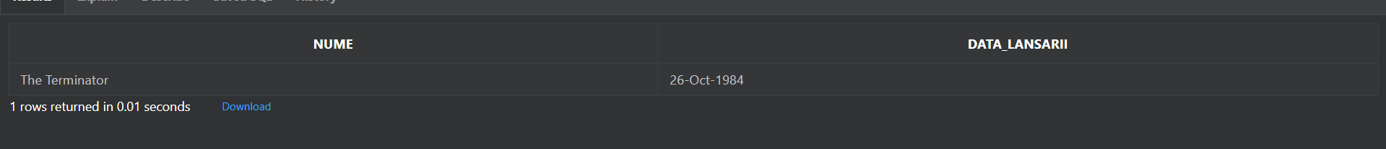

*8.Afiseaza gamerii care au dat o nota mai mica decat 8 unui joc lansat inainte de 01.jan.2023*

SELECT DISTINCT gameri.nume, gameri.prenume

FROM gameri

JOIN ratinguri ON gameri.id_gamer = ratinguri.id_gamer

JOIN jocuri ON ratinguri.id_joc = jocuri.id_joc

WHERE jocuri.data_lansarii < '01.jan.2023' AND ratinguri.nota < 8;

**

*9.Afiseaza toti telespectatorii care au acordat cel putin un rating unui joc lansat de Electronic Arts*

SELECT DISTINCT gameri.nume, gameri.prenume

FROM gameri

INNER JOIN ratinguri ON gameri.id_gamer = ratinguri.id_gamer

INNER JOIN jocuri ON ratinguri.id_joc = jocuri.id_joc

INNER JOIN game_dev ON jocuri.id_game_dev = game_dev.id_game_dev

WHERE game_dev.nume = 'Electronic Arts';

**

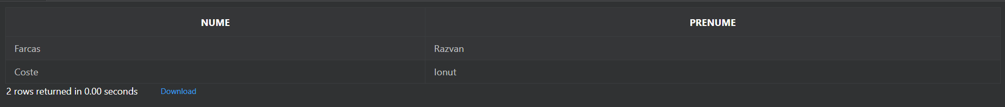

*10.Afiseaza numele jocurilor care sunt pe Epic Games si incep cu litera D*

SELECT jocuri.nume

FROM jocuri

JOIN platforme ON jocuri.id_platforma = platforme.id_platforma

WHERE platforme.denumire = 'Epic Games' AND jocuri.nume LIKE 'D%'



*11.Afiseaza toate numele gamerilor care au oferit o nota mai mica decat 5*

SELECT nume, prenume

FROM gameri

WHERE id_gamer IN (SELECT id_gamer FROM ratinguri WHERE nota < 5);



*12.Afiseaza toti telespectatorii care au dat un rating impar*

SELECT gameri.nume, gameri.prenume

FROM gameri

JOIN ratinguri ON gameri.id_gamer = ratinguri.id_gamer

WHERE MOD(ratinguri.nota, 2) = 1

**

*13.Afiseaza toti telespectatorii care au dat un rating par*

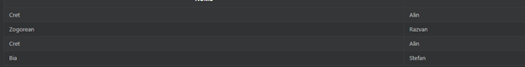

*14.Afiseaza toti gamerii care au dat un rating de nota 10*

SELECT gameri.nume, gameri.prenume

FROM gameri

JOIN ratinguri ON gameri.id_gamer = ratinguri.id_gamer

WHERE ratinguri.nota = 10

